**MASJID JAMEK KAMPUNG BANGGOL**

**JALAN POKOK SENA**

**13220 KEPALA BATAS**

**PULAU PINANG**

**TELEFON : PENGERUSI ( 0134261646 ), SETIAUSAHA ( 0134336532 )**

Bil ( 15 ).MJKB/2018/011 Tarikh : 25 Jun 2018

Tuan / Puan,

**MESYUARAT AHLI JAWATANKUASA MASJID JAMEK KG BANGGOL BIL. 04/2018**

Saya dengan hormatnya diarah merujuk kepada perkara di atas untuk perhatian tuan.

2. Untuk makluman Tuan / Puan, Mesyuarat Ahli Jawatankuasa Masjid Kampung Banggol akan diadakan pada tarikh, masa dan tempat seperti berikut:-

Tarikh : **26 Jun 2018 ( 2018 )**

Masa : **9:00 Malam**

Tempat : **Rumah En. Sobri Bin Saleh (Pengerusi)**

3. Agenda Mesyuarat adalah seperti berikut:

1. Ucapan Pengerusi
2. Membentang dan mengesahkan minit mesyuarat bil 03/2018
3. Perkara-perkara berbangkit
4. Membentang dan mengesahkan laporan kewangan
5. Arahan semasa JHEAIPP/MAIPP/ZAKAT dan lain-lain.
6. Persiapan Jamuan Aidilfitri 2018
7. Hal-hal lain
8. Penutup

4. Sukacita tuan-tuan dijemput hadir ke mesyuarat tersebut.

Sekian, terima kasih.

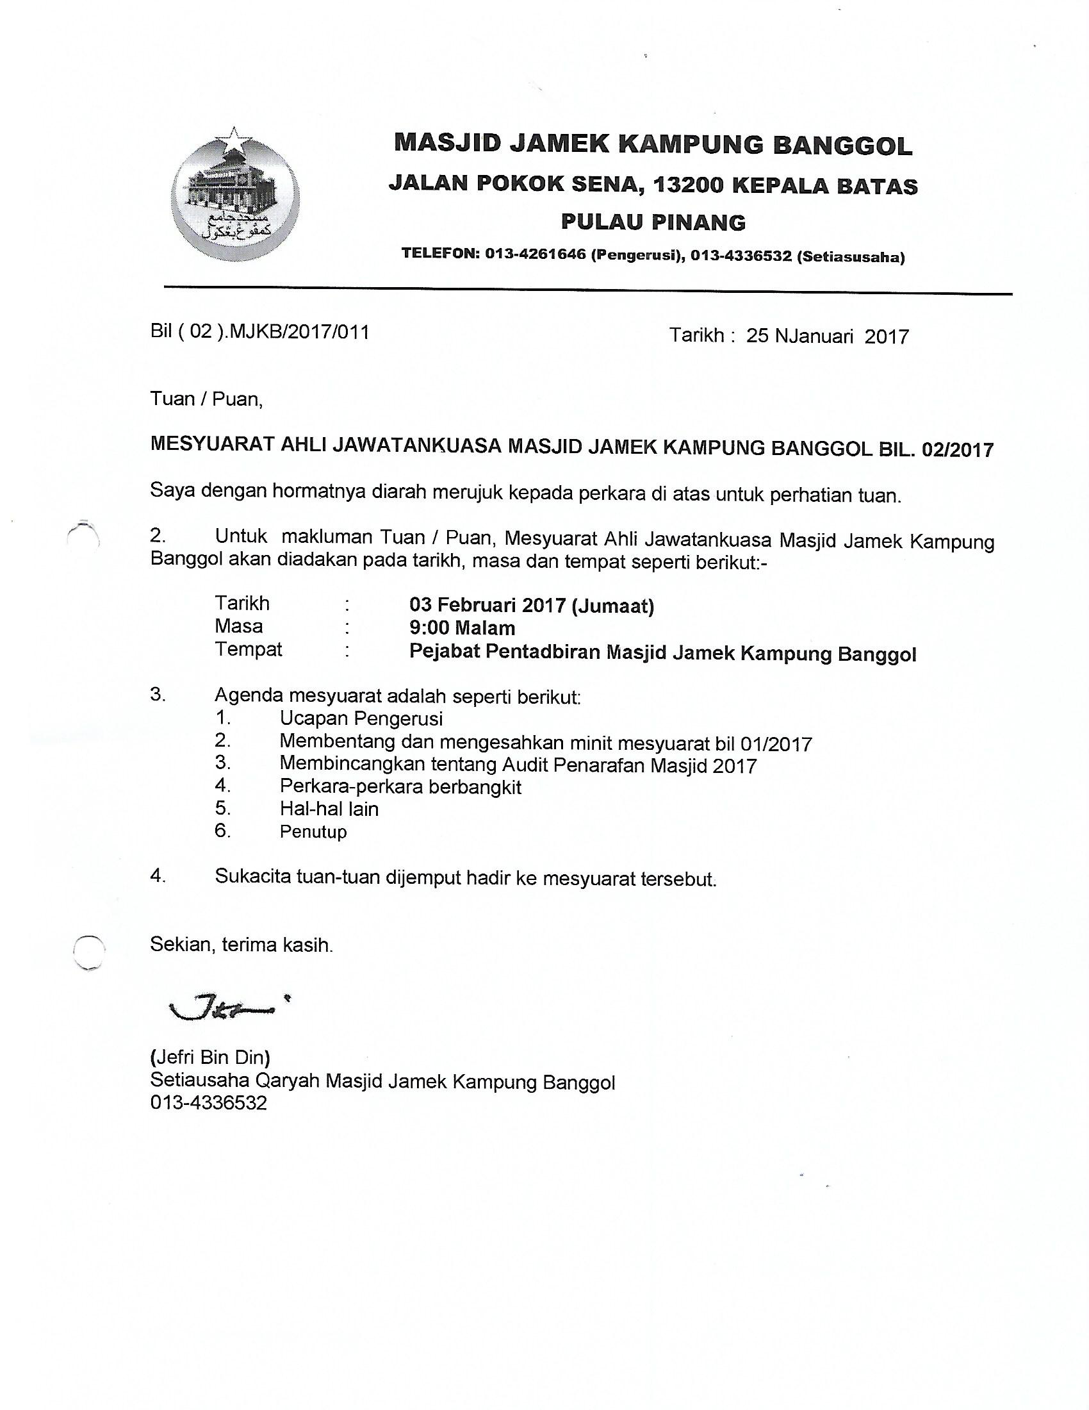

**(**Jefri Bin Din**)**

Setiausaha Qaryah Masjid Kampung Banggol

013-4336532

**MASJID JAMEK KAMPUNG BANGGOL**

**JALAN POKOK SENA**

**13220 KEPALA BATAS**

**PULAU PINANG**

**TELEFON : PENGERUSI ( 0134261646 ), SETIAUSAHA ( 0134336532 )**

**MINIT MESYUARAT AHLI JAWATANKUASA MASJID JAMEK KAMPUNG BANGGOL BIL 03/2018**

Tarikh : 11 Mei 2018

Masa : 09:15 MALAM

Tempat : Masjid Sementara Surau Haji Ahmad Tuan Husin, Pondok

**KEHADIRAN :**

1. Encik Mohd Sobri Bin Saleh - Pengerusi
2. Encik Mohd Faissol Bin Che Ahmad - Timb. Pengerusi
3. Encik Mohd Saiful Bin Rosli - Pen. Setiausaha
4. Tuan Haji Shahidan Bin Ahmad - Bendahari
5. Encik Kamal Bin Hussain - Pen. Bendahari
6. Encik Othman Bin Omar - Bilal
7. Encik Zulkifli Bin Hashim - Bilal
8. Encik Mohamad Hanif Bin Abdullah
9. Tuan Haji Nasri Bin Hashim - Imam
10. Encik Ramli Bin Othman
11. Tuan Haji Sohaimi Bin Razali
12. Tuan Haji Yusop Bin Che Mat
13. Puan Tuan Bidah Bin Syed Muhammad
14. Encik Saidon Bin Abdul Karim
15. Encik Mohammad Rosli bin Yusof
16. Puan Jarina Binti Chek Omar
17. Encik Zabidi Bin Awang
18. Encik Mohd Zaidi Bin Zainol Abidin - Rakan Masjid

**TIDAK HADIR**

1. Tuan Haji Suki Bin Husin - Imam
2. En. Muhammad Azri Bin Razali - Imam
3. En. Sohaimi Bin Abdul Hamid - Siak
4. En. Mohd Rizam bin Ishak - Siak
5. Encik Jefri Bin Din - Setiausaha
6. Encik Norizudin bin Ismail
7. Tuan Haji Othman Bin Hussain
8. Encik Mohamad Fadzli Bin Ibrahim
9. Encik Sabarudin Bin Ramus Ali

|  |  |  |
| --- | --- | --- |
| **BIL** | **PERKARA** | **TINDAKAN** |
| **1.** | **UCAPAN PENGERUSI**  Tuan Pengerusi mengucapkan salam dan mengalu-alukan kehadiran semua pegawai dan ahli jawatankuasa yang hadir. Tuan Pengerusi juga turut mengalu-alukan kehadiran Biro Penaja Rakan Masjid. Majlis dimulakan dengan bacaan Surah Al Fatihah untuk dihadiahkan kepada junjungan besar Nabi Muhammad S.A.W, ahli keluarga baginda, para sahabat, para tabein dan seluruh muslimin dan muslimat. |  |
| **2.** | **MEMBENTANG DAN MENGESAHKAN MINIT MESYUARAT BIL 09/2017**  Penolong setiausaha membentangkan minit mesyuarat bil 02/2018. Tuan Haji Sohaimi bin Razali mencadangkan minit mesyuarat bil 02/2018 yang lalu disahkan dan disokong oleh Encik Ramli Bin Othman | Setiausaha |
| **3.** | **PERKARA-PERKARA BERBANGKIT**  **3.1 Membentangkan Laporan Terkini Pembinaan Masjid Baru**   * Kerja-kerja memunggah barang dan keperluan MJKB dilakukan oleh rakan masjid dan anak qaryah. * Serah tapak MJKB kepada kontraktor pada 06 April 2018 * Jangkaan siap MJKB sepenuhnya pada 06 Disember 2019 * Kontraktor yang dipilih ialah Fajar EraTimur Sdn. Bhd. * Kos Pembinaan berjumlah RM 4.2 juta   **3.2 Membentang Skim Pengurusan Jenazah Percuma (SPJP)**   * Seramai 4098 ahli berdaftar dalam SPJP berakhir bulan Disember 2017 * 10 kematian telah berlaku sehingga April 2018   **3.3 Pembelian Tanah Bersebelahan MJKB**   * Surat Penilaian tanah telah dihantar ke Majlis Agama Islam Negeri Pulau Pinang pada 19 April 2018 * Surat susulan memohon dana wakaf dan kebenaran menjual lot-lot wakaf telah dihantar ke Majlis Agama Islam Pulau Pinang pada 30 April 2018   **3.4 KEBERSIHAN DAN PERANAN SIAK**   * Masih terdapat aduan dan rungutan daripada anak qaryah. * Perjumpaan bersama Siak dan tukang kebun akan dilaksanakan.   **3.5 KULIAH BERSAMA MANTAN MUFTI**   * Telah dimaklumkan kepada Mantan Mufti dan menunggu jadual daripada beliau.   **3.6 ANAK QARYAH YANG TIDAK HADIR SOLAT JUMAAT**   * Ziarah bagi menjemput anak qaryah yang tidak hadir ke masjid untuk mendirikan solat jumaat terutamanya * Buat senarai nama dan kenal pasti Jemaah yang tidak hadir solat jumaat.   **3.7 VIDEO DAN GAMBAR UNTUK GALERI MJKB**   * Kos Replika berharga RM 5000. Mesyuarat bersetuju membuat replika bangunan lama MJKB sebagai sejarah.   **3.8 Kursus Penyembelihan**   * Ditangguhkan   1. **Karnival Sukaneka MJKB** * Ditangguhkan | Biro Pembinaan Masjid Baru  Biro Kebajikan dan Kemasyarakatan  Biro Pembangunan Masjid Baru  Biro Keceriaan dan Infrastruktur  Biro Dakwah  Biro Dakwah  Biro Penerangan  Biro Dakwah  Rakan Masjid |
| **4.** | **MEMBENTANG DAN MELULUSKAN LAPORAN KEWANGAN**   * Ditangguhkan | Bendahari |
| **5.** | **ARAHAN SEMASA JHAIPP / MAIPP / ZAKAT**  Pengerusi telah membaca semua surat masuk daripada Jabatan untuk makluman semua ahli mesyuarat. Antara surat-surat tersebut :   * 29 Mac 2018   Meroboh dan membina semula MJKB   * Mesyauarat Pra Pembinaan * 02 April 2018   Buku Teks Khutbah Jumaat Siri 4/2018   * 21 April 2018   Hebahan Pameran Dunia Media 2018 Dan Pesta buku Pulau Pinang 2018   * 2 April 2018   Buku Teks Khutbah Jumaat Bagi Siri 5/2018   * 27 Februari 2018   Majlis Penyampaian Sumbangan Kerajaan Negeri Pulau Pinang kepada Masjid-Masjid Dan Surau Jumaat Sempena Sambutan Ehya’ Ramadhan Peringkat negeri Pulau Pinang. |  |
| **6.** | **PERSIAPAN RAMADHAN 2018**  **6.1 IMAM DAN BILAL**   * Mesyuarat bersetuju memberi saguhati RM 50 kepada imam dan RM 30 kepada bilal bertugas sepanjang bulan ramadhan. * Jadual imam dan bilal telah siap   **6.2 PROGRAM BERBUKA PUASA**   * Setiap khamis malam jumaat keluarga Tok Guru akan membuat kenduri berbuka puasa. Semua jemaah dikehendaki makan nasi dahulu seterusnya solat maghrib berjemaah. * Semua jemaah berbuka puasa di ruang makan kantin sekolah Madrasah Al Khairiah * Mesyuarat mengalu-alukan semua anak qaryah menyumbang untuk majlis berbuka puasa ini. * Mesyuarat bersetuju melantik penguasa kantin Sekolah Madrasah Al Khairiah memasak juadah berbuka puasa.   **6.3 BUBUR LAMBUK**   * Menjadi tradisi setiap tahun masakan bubur lambuk diagihkan kepada anak qaryah selepas solat asar. * Siak Tok Awang diberi tugasan memasak bubur lambuk.   **6.4** **QIAMULAIL**   * Program qiamulail diteruskan pada 10 malam terakhir ramadhan.   **6.5 TADARUS**   * Program seperti biasa setiap tahun di bulan ramadhan   **6.5 TAZKIRAH**   * Tazkirah ringkas selepas solat isyak sebelum solat sunat tarawih   **6.6 RUANG SOLAT MUSLIMAT**   * Mesyuarat memutuskan sebahagian ruang solat utama di beri kepada muslimat untuk keselesaan jemaah muslimat. |  |
| **7.** | **HAL-HAL LAIN**  **7.1 SUMBANGAN RAMADHAN KEPADA SETIAP SURAU**   * Mesyuarat memutuskan sumbangan RM 500 kepada setiap surau   **7.2 PENGURUSAN JENAZAH**   * Kualiti kapas yang tidak bagus * Penggunaan sabun mandi yang tiada logo halal   **7.3 LUBANG SILING DI MASJID SEMENTARA**   * Memohon kerja menutup lubang siling bagi mengelakkan pembaziran penggunaan penghawa dingin udara.   **7.4 KIPAS GERGASI DI SHATHP**   * Tutup kipas gergasi pada solat jumaat.   **7.5 LAMPU DI TANAH PERKUBURAN**   * Memasang lampu sementara di laluan belakang ke tanah perkuburan   **7.6 IKTIKAF DAN SOLAT TAHIYATUL MASJID DI SURAU SEMENTARA**   * Tidak ada iktikaf dan solat tahiyatul masjid di masjid sementara. Hebahan hendaklah di buat untuk makluman semua anak qaryah. |  |
| **8.** | **PENUTUP**  Tuan Pengerusi mengucapkan terima kasih kepada semua yang hadir dan meminta semua Biro mengambil tindakan segera berkaitan dengan isu yang dibangkitkan.  Mesyuarat ditangguh pada jam 11.50 mlm |  |

**Disediakan Oleh, Disahkan Oleh**

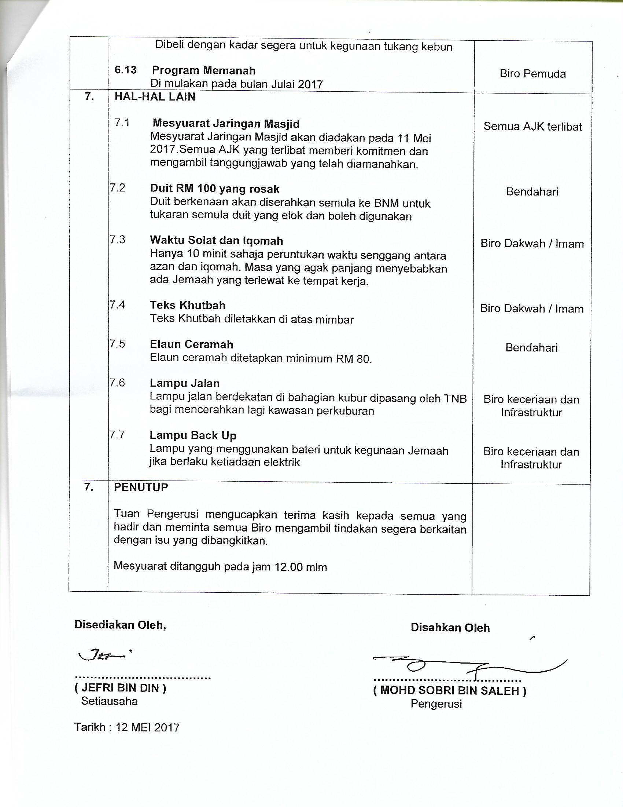



**……………………………… …………………………………**

**( JEFRI BIN DIN ) ( MOHD SOBRI BIN SALEH )**

Setiausaha Pengerusi

Tarikh : 02 April 2018